Bài tập viết mã giả
Ví dụ: Viết mã giả của chương trình kiểm tra số nguyên tố
 | Algorithm 1: Kiểm tra số nguyên tố
- Z | Input: integer N  Output: Boolean value  function isPrime(N)return Boolean  if(N = 2), then  return True  elseif(N < 2 or N%2 = 0)  return False  else  for i = 3 to sqrt(N)  if(N%i = 0),then  return False  endif  i i + 2  endfor  endif  return True  endfunction

Thuật toán 1: Tên thuật toán
Input:
Output
If
endif

Input:
Output
If
endif

Sử dụng tài liệu Pseudocode – Guide để thực hiện các yêu cầu sau
Bài 1. Viết mã giả cho thuật toán duyệt đồ thị theo chiều sâu (DFS).
Algorithm 1: Depth-First Search (DFS)
Input: Đồ thị G = (V,E), với V = {v1, v2, …, vn}
L[v] là danh sách các đỉnh kế cận với v
Output: Đồ thị đã được duyệt qua các đỉnh theo thứ tự chiều sâu
function DepthFirstSearch(G)
for v = 1 to n
visited[v] = 0;
endfor
for v = 1 to n
if visited[v] = 0 then
dfs(v);
endif
endfor
endfunction
function dfs(v)
visited[v] = 1;
for w in L[v]
if visited[w] = 0 then
dfs(w)
endif
endfor
endfunction

Bài 2. Viết mã giả cho thuật toán duyệt đồ thị theo chiều rộng (BFS).
Algorithm 2: Breadth-First Search (BFS)
Input:Đồ thị G = (V,E), với V = {v1, v2, …, vn}
L[v] là danh sách các đỉnh kế cận với v
Đỉnh nguồn s
Output: Đồ thị đã được duyệt qua các đỉnh có thể tới được từ đỉnh nguồn s
function BreadthFirstSearch(G, s){
for v = 1 to n
visited[v] = 0;
endfor

visited[s] = 1;
Khởi tạo Q;
Q.enqueue(s);

while !Q.empty() do
v = Q.dequeue();
for w in L[v]
if visited[w] = 0 then
visited[w] = 1;
Q.enqueu(w);
endif
endfor
endwhile
}

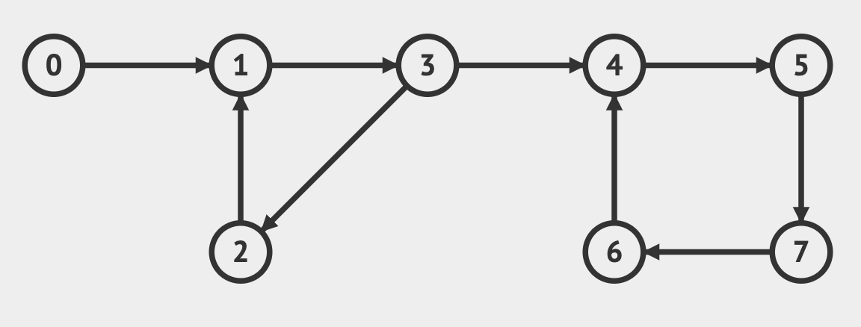
- Q = {0}, visited = [1,0,0,0,0,0,0,0]
- Q = {1}, visited = [1,1,0,0,0,0,0,0]
- Q = {3}, visited = [1,1,0,1,0,0,0,0]
- Q = {2,4}, visited = [1,1,1,1,1,0,0,0]
- Q = {4}, visited = [1,1,1,1,1,0,0,0]
- Q = {5}, visited = [1,1,1,1,1,1,0,0]
- Q = {6}, visited = [1,1,1,1,1,1,1,0]
- Q = {7}, visited = [1,1,1,1,1,1,1,1]
- Q = {}, visited = [1,1,1,1,1,1,1,1]

Bài 3. Viết mã giả cho thuật toán xác định chu trình Euler (nếu có) của đồ thị?
Bài 4. Viết mã giả cho thuật toán xác định đường đi Euler (nếu có) của đồ thị?
Bài 5. Viết mã giả cho thuật toán xác định chu trình Hamilton (nếu có) của đồ thị?

Để biểu diễn một chương trình (input, algorithm, output):
- Dùng ngôn ngữ tự nhiên (natural language)
- Dùng mã giả (pseudocode)
- Dùng sơ đồ khối (flow-chart)
- Dùng ngôn ngữ lập trình (programming language)

Bước 1:
Bước 2:

